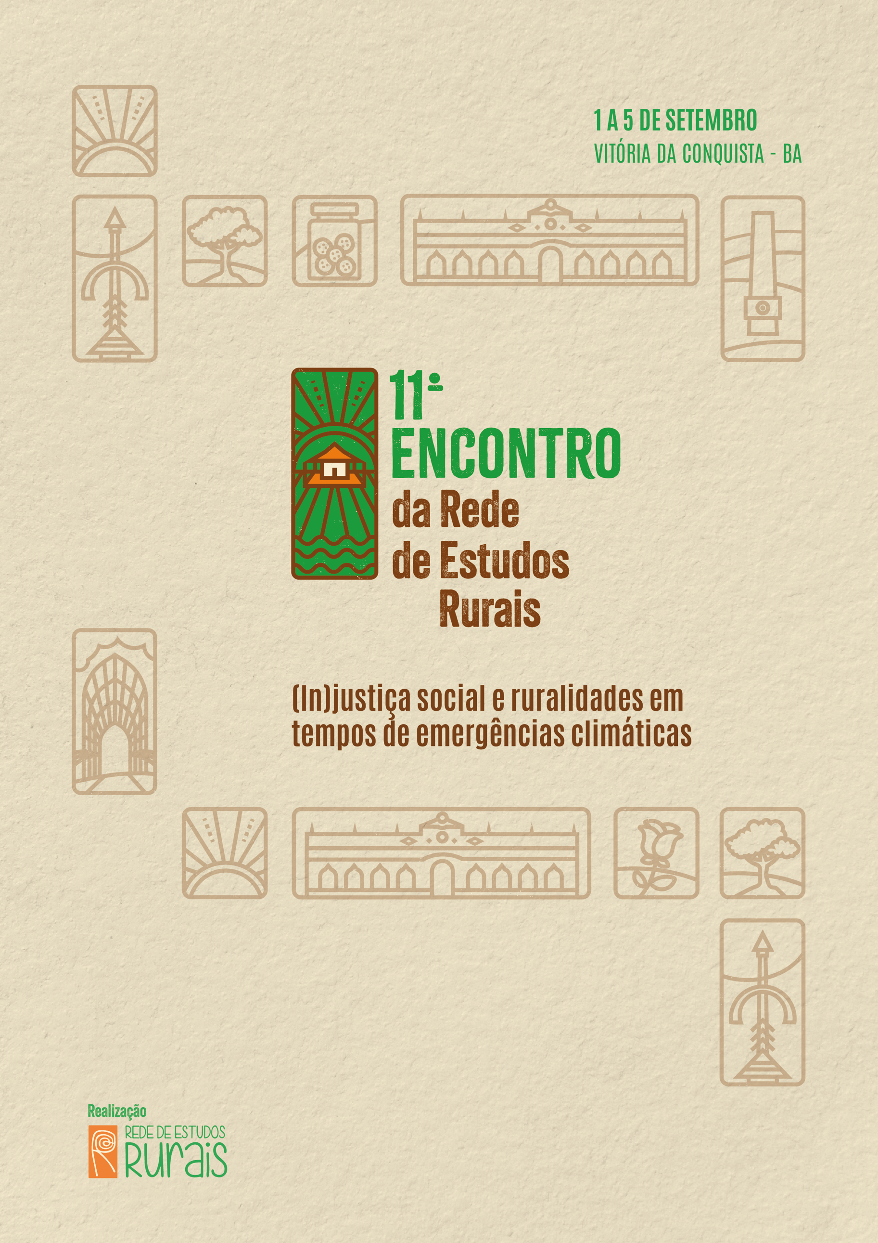
GT 10 111001:
PERSPECTIVA TERRITORIAL DO DESENVOLVIMENTO RURAL: PRÁTICAS, POLÍTICAS E PROCESSOS NO CONTEXTO DAS MUDANÇAS CLIMÁTICAS

A VALORIZAÇÃO DE RECURSOS TERRITORIAIS ESPECÍFICOS: DA PROXIMIDADE GEOGRÁFICA À CONSTRUÇÃO DA PROXIMIDADE SOCIAL

Autoria principal do Trabalho: Ademir A. Cazella
Coautoria(s): Monique Medeiros; Sandra M. Schiavi; Itaan J. P. Santos

GT 10: Perspectiva territorial do desenvolvimento rural: práticas, políticas e processos no contexto das mudanças climáticas

RESUMO
O objetivo deste artigo consiste em discutir o conceito de recurso territorial específico, tendo por referência empírica estudos de caso realizados em territórios rurais de quatro estados brasileiros: dois do Norte (Pará e Maranhão) e dois do Sul (Santa Catarina e Paraná). Originalmente concebido para realidades socioeconômicas da Europa Ocidental, o modelo de análise adotado tem a pretensão de avaliar a pertinência do conceito para realidades socioeconômicas e ambientais brasileiras contrastantes, em especial da região amazônica.

Palavras-chave: Especificação de recursos; Governança territorial; Territorialização

INTRODUÇÃO
Este artigo tem por objetivo discutir o conceito de recurso territorial específico, originalmente concebido para realidades socioeconômicas da Europa Ocidental, e avaliar sua pertinência para contextos territoriais diversos e marcados por profundas desigualdades sociais. A reflexão sobre esse conceito leva em conta, portanto, o propósito sócio-adaptativo por iniciativa tanto da comunidade acadêmica quanto de gestores públicos e atores territoriais implicados na concepção e implementação de ações públicas de desenvolvimento territorial sustentável, em especial, em zonas rurais.
Do ponto de vista metodológico, a revisão bibliográfica representa o principal procedimento, complementada com resultados parciais de pesquisas empíricas sobre o tema, conduzidas em territórios rurais do Pará, Maranhão, Paraná e Santa Catarina. Em 2024, ocorreram dois seminários e incursões conjuntas a campo nos estados do Maranhão e Pará. As atividades empíricas tiveram um caráter exploratório e foram realizadas, respectivamente, nos territórios de Campos e Lagos e no Arquipélago do Marajó. As orientações teórico-metodológicas discutidas nesses seminários e as observações de campo, também, foram mobilizadas na elaboração do artigo. Parte-se da literatura que discute o conceito de recurso territorial específico para então discutir a pertinência desse conceito nas pesquisas empíricas realizadas nos quatro estudos de caso em territórios rurais brasileiros.

A CONSTRUÇÃO SOCIAL DE RECURSOS TERRITORIAIS
A ideia de territórios criativos aqui adotada tem por referência o estudo de Glon e Pecqueur (2016), para quem a imaginação, a criatividade, as trocas de experiências e as novas ideias fomentadas nesses territórios induzem a compreender a dupla faceta da proximidade territorial: uma de natureza geográfica, decorrente do fato dos atores sociais estarem próximos espacialmente, e outra de natureza social. “Um indivíduo pode estar próximo geograficamente de seu vizinho sem que isso gere trocas de ideias, reuniões, processos dinâmicos, iniciativas ou ações particulares” (p.12). A proximidade constitutiva do território é, portanto, simultaneamente geográfica e social, o que permite a concepção de ações coletivas de apropriação e valorização de recursos territoriais específicos.
Essa dupla proximidade está na base de um amplo leque de formas originais de organização social e de concepção de projetos de desenvolvimento territorial sustentável. Das primeiras formulações inspiradas nos distritos industriais aos estudos mais recentes sobre o tema percebe-se que as iniciativas não se restringem ao campo econômico no sentido clássico do termo. A organização de um festival de música ou outras formas de manifestações culturais, a mobilização de saberes e sabores, a manutenção da qualidade de vida, a proteção do meio ambiente e da biodiversidade estão, com muita recorrência, no centro das dinâmicas territoriais inovadoras.
O conceito de recurso territorial específico começou a ser cunhado por Colletis e Pecqueur (1993), para quem, esse tipo de recurso não se limita ao campo produtivo, pois integra, também, a riqueza sociocultural e ambiental dos territórios. Embora a visão mercantil dos recursos tende a ser priorizada, ela não condiz com a diversidade de iniciativas inventariadas em diversos territórios (Gumuchian; Pecqueur, 2007; Glon; Pecqueur, 2016; Cazella et al., 2019; Tecchio et al., 2021). Se a pretensão consiste em conceber uma definição renovada de recursos, essa tarefa somente alcançará a amplitude desejada se incorporar os vários sentidos que os atores territoriais atribuem a essa noção (Glon; Pecqueur, 2016).
Os três tipos de recursos considerados nesta análise – materiais, imateriais e humanos – são discutidos segundo as concepções utilitarista, ideal e de equidade, as quais possuem modos distintos de valorização (exploração, ativação e especificação). Os recursos materiais têm uma objetivação espacial facilmente perceptível em comparação aos recursos imateriais. Os recursos madeireiros de uma floresta são mais concretos e perceptíveis do que a qualidade do ar, a paisagem, as distintas formas de manifestações culturais e a importância da informação e da pesquisa para conceber ações inéditas de desenvolvimento territorial sustentável. Os diferenciais de recursos humanos decorrem das competências construídas ao longo da história do território, mas também do potencial e da abertura para mobilizar novas competências.
Na visão utilitarista, as motivações mercantis predominam e os recursos materiais representam os lócus prioritários das estratégias de ação. Nessa visão, a exploração corresponde à modalidade mais recorrente de valorizar os recursos e, por consequência, ao modo mais superficial. Dessa forma, se tem uma valorização parcial da coleção de recursos territoriais, priorizando as relações econômicas sem maiores espaços de negociações ou da adoção de medidas relacionadas às externalidades negativas desse tipo de valorização em relação ao ambiente e ao tecido social do território.
A concepção ideal, por sua vez. corresponde a uma esfera intermediária entre os dois extremos (utilitarismo e equidade) e está associada aos recursos humanos de cada território e suas ações coletivas de conceber os recursos e de ativá-los, em especial os de natureza imaterial. “A beleza de uma paisagem florestal, de um complexo de montanhas, o ar na beira mar carregado de iodo, na floresta pela manhã impregnado de odores de húmus correspondem à concepção ideal de recursos” (Glon; Pecqueur, 2016, p.20). Nessa concepção, o imaginário, a memória histórica, o espiritual e as representações simbólicas ganham sentido e proeminência, atuando como contraponto ao utilitarismo exacerbado.
Na concepção ideal, a ativação de recursos territoriais específicos ocorre a partir de ações de coletivos de atores territoriais, que pode ou não avançar a partir de motivações alicerçadas na maior equidade. Ao integrar elementos que buscam lograr maior inclusão sociocultural e redução das desigualdades sociais, bem como a proteção ambiental em sentido mais amplo, a concepção ideal permuta para uma forma mais distributiva e equitativa. Assim, a especificação de recursos territoriais representa o caminho mais complexo, que compreende tanto ações mercantis quanto aquelas voltadas para as temáticas socioambientais e patrimoniais. O estágio mais avançado do desenvolvimento territorial sustentável corresponde, portanto, à especificação enquanto modo hegemônico de valorização de recursos.
Essa análise reafirma a ideia recorrente de que os territórios são conformações complexas, que mesclam essas concepções, com graus diferenciados de incidências de cada uma delas, segundo as distintas formas históricas de evolução, transformação e de crises dos modos de produção e das organizações coletivas, sejam elas produtivas ou não. Esses componentes territoriais passam por mudanças e adaptações em momentos de crise, que implicam tanto na construção de novas institucionalidades quanto na reestruturação das já existentes, reconfigurando, também, as representações sociopolíticas.
O Quadro 1, concebido por Perron e Janin (2020) auxilia, por sua vez, a compreender as formas de diferenciação de recursos, a partir das lógicas de especificação e de valorização. A diferenciação pela oferta apresenta um gradiente de especificação que vai da oferta de produtos genéricos, sem atributos ou diferenciais de especificação, à oferta de produtos com notória qualidade associada às características específicas do território. Nessa última situação, a mobilização de valores culturais e simbólicos se faz presente e se soma à qualidade intrínseca dos produtos. No intervalo dessas duas situações extremas (oferta genérica e especificidade territorial) tem-se um gradiente de formas de especificação associadas, com frequência, à utilização de selos de qualidade e de iniciativas de marketing de sistemas produtivos diferenciados, sem que vínculos explícitos ao território sejam incorporados. A vinculação dos sistemas produtivos a sítios ou locais onde se dá a produção ocorre de forma desprovida de valores culturais e simbólicos.
Já a diferenciação pela demanda apresenta três modalidades de valorização, segundo as relações existentes entre os produtos e serviços com o espaço. Esse tipo de diferenciação tem em um extremo a demanda indiferenciada do mercado regional ou nacional e no outro uma demanda com fortes vínculos territoriais. Entre esses dois polos encontra-se uma demanda de proximidade, que incorpora elementos associados à economia local e relações sociais localizadas. A demanda de proximidade inclui relações de interconhecimento entre produtores e consumidores, com acentuada informalidade na comercialização, em especial, de produtos alimentares. Essa forma intermediária, com frequência, está desprovida de um sistema de governança territorial que permita uma oferta combinada de diferentes produtos e serviços de qualidade, conforme preconizado pelo enfoque da Cesta de bens e serviços territoriais.

Quadro 1: Caracterização dos recursos: diferenciação pela oferta e demanda
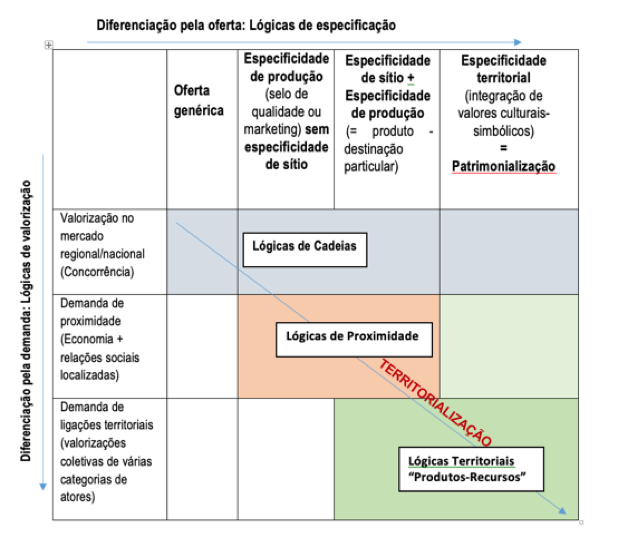
Fonte: Perron; Janin (2020)

A última linha do Quadro 1 incorpora, por sua vez, uma relação de maior proximidade entre produtores ou prestadores de serviços e consumidores, obtida enquanto o resultado de uma construção social, que conta com a participação de “produtores” de recursos. No caso alimentar, esses produtores não se restringem à categoria socioprofissional dos agricultores. Tem-se aqui uma diversidade de outros atores ligados a atividades econômicas, associativas, públicas e socioculturais. Segundo Perron e Janin (2020, p.113), a linha diagonal desse quadro “reflete uma lógica de territorialização considerada aqui como a construção coletiva de atores engajados em uma valorização territorial dos recursos”. Para um mesmo produto pode-se adotar formas diferentes de valorização, que vão desde a integração ao mercado nacional ou mesmo internacional, passando também por iniciativas de valorização territorializadas.

ESTUDOS DE CASO NO BRASIL: INVENTÁRIOS DE RECURSOS TERRITORIAIS ESPECÍFICOS
Neste tópico, a pretensão consiste em refletir se no emaranhado da diversidade territorial não se pode vislumbrar aprendizados teóricos e empíricos, que sirvam de inspiração para atores de outros territórios, não sem passar por dinâmicas adaptativas. Para tanto, recorre-se a estudos de caso sobre o tema que estão sendo conduzidos em territórios rurais dos estados do Pará, Maranhão, Paraná e Santa Catarina.
No Pará, o arquipélago do Marajó abriga cerca de 564 mil habitantes, distribuídos em dezesseis municípios, dos quais doze integram a Área de Proteção Ambiental do Marajó (APA Marajó). Entre esses municípios, Salvaterra se destaca pelos seus expressivos atrativos naturais, como praias, ilhas e rios navegáveis. Desse cenário de diversidade sociocultural fazem parte 18 comunidades quilombolas, que representam aproximadamente 30,8% da população do município (IBGE, 2023). Essas comunidades enfrentam diversas pressões do neocolonialismo contemporâneo, que se expressa por meio de projetos e articulações que buscam exercer domínio econômico, político e cultural sobre os territórios quilombola, a exemplo de implantação de rodovias, fazendas de arroz e de criação de búfalos (Dias, 2024). É nesse contexto que surgem duas organizações essencialmente femininas: o Grupo Mulheres Sementes do Quilombo e o Núcleo de Ação e Resistência Quilombola (NARQ) (Costa, 2025). Essas iniciativas buscam reafirmar a importância das culturas quilombolas, promover a geração de renda e garantir o direito ao território, articulando estratégias para lidar com as transformações econômicas e territoriais que afetam as comunidades quilombolas.
O grupo Mulheres Sementes do Quilombo, dedica-se à produção e comercialização de vestuário que incorpora traços e cores associados à identidade negra e marajoara, por meio de seu ateliê artesanal. O grupo lidera também dois importantes coletivos culturais: o “Meninas de Mangueiras”, grupo de carimbó formado por mulheres adultas e idosas, e um grupo de dança voltado para jovens da comunidade. Recentemente, estruturaram e passaram a gerir uma biblioteca comunitária, ampliando seu alcance no campo educacional e cultural (Costa, 2025). O NARQ, por sua vez, é composto por jovens mulheres quilombolas da comunidade de Vila União/Campinas. Entre suas principais ações está a Feira Quilombola, que reúne mulheres agricultoras e artesãs, e o projeto “Quilombrincando”, voltado às crianças da comunidade, com atividades educativas que promovem o vínculo com a ancestralidade e a transmissão intergeracional de saberes e valores culturais (Lopes, 2024).
O território Campos e Lagos no Maranhão compreende uma grande planície inundável, cujas águas alagam os campos naturais durante o período das chuvas. O território possui doze municípios, com 326.069 mil habitantes (IBGE, 2023), e localiza-se na Baixada Ocidental Maranhense. Quando as águas baixam tem-se a formação de lagos que permanecem durante boa parte do ano. Costa-Neto et al. (2002) apontam cinco ações que vêm causando impactos nos Campos e Lagos, a partir do final do século XX: 1) a bubalinocultura extensiva e predatória; 2) projetos de irrigação nas proximidades das margens dos rios e campos, com uso de fertilizantes químicos e agrotóxicos; 3) pesca predatória; 4) dragagens e barragens sem estudos de impactos ambientais; 5) introdução de espécies exóticas. A economia local é dependente da agricultura familiar, extrativismo do babaçu, da pesca artesanal e de pequenos comércios e serviços públicos nas áreas urbanas. O território é tradicionalmente ocupado por comunidades quilombolas, ribeirinhas e de quebradeiras de coco de babaçu, que se mobilizam em suas diversas organizações, como colônias de pescadores, sindicatos e associações.
O conjunto das belezas naturais aliado às manifestações culturais e às festividades permitem a criação de um ambiente territorial que estabelece uma grande circulação de pessoas e de recursos. Esses recursos territoriais específicos imateriais ganham maior expressão em alguns períodos do ano, a exemplo de quando acontecem as chuvas no primeiro semestre e os lagos enchem criando espaços de visitação, de banho e de passeio pelos lagos, além de rotas de turismo que ainda precisam de uma melhor estruturação e governança. Um evento que ilustra bem os recursos culturais é o Encontro de Boiadas que acontece no município de Matinha e reúne durante toda a noite e até o amanhecer do dia, os conjuntos de boiada desse município e de municípios vizinhos. Em 2024, dezoito grupos se apresentaram no espaço de eventos na área central da sede do município. Esse evento tem atraído cada vez mais pessoas para assistir essa programação e já induziu outros municípios a repeti-lo em datas do período dos festejos juninos, caso de Viana e Vitória do Mearim.
No Paraná, estudos de longa data sobre as cadeias de valor no setor agropecuário de base familiar se tornaram promissores para a pesquisa colaborativa entre organizações territoriais da área de abrangência da Associação dos Municípios do Setentrião Paranaense (Amusep) e a Universidade Estadual de Maringá (UEM). A participação da UEM se alinha à Unidade Mista de Desenvolvimento Territorial (UMDT), iniciativa inovadora com foco na governança compartilhada entre atores públicos, da academia, da extensão e de organizações territoriais da sociedade civil, tais como coletivos de produtores rurais, com o propósito de promover o desenvolvimento territorial sustentável. A Amusep envolve trinta municípios, nos quais vivem mais de 865 mil habitantes. As discussões sobre os problemas e desafios desse território indicaram um número expressivo de pequenos agricultores familiares, envolvidos na produção diversificada de alimentos, que não se enquadram no modelo hegemônico das commodities, indicando conflitos em termos de ações e estratégias de desenvolvimento dos municípios e da região. Algumas iniciativas pontuais e ações coletivas respaldadas em sistemas de produção agroecológicos e orgânicos, a busca por canais de comercialização territoriais de valorização de produtos da agricultura familiar, para além do mercado institucional, o fortalecimento de coletivos de mulheres, especialmente direcionados à agregação de valor por meio do processamento de produtos agropecuários, são exemplos de ações coletivas, que contam com o protagonismo da agricultura familiar.
Em Santa Catarina, alguns resultados de pesquisas anteriores, realizadas em outros territórios rurais a partir do enfoque da Cesta de Bens e Serviços Territoriais, revelaram a centralidade das agroindústrias familiares na valorização de recursos territoriais específicos tangíveis e intangíveis (Cazella et al., 2019, 2020; Tecchio et al., 2022; Lauermann et al., 2022). Um inventário realizado no território de atuação de uma cooperativa de crédito (seis municípios rurais, que somam cerca de 38 mil habitantes), localizada na região Oeste do estado, identificou a existência de 45 unidades dessas agroindústrias, que atuam em canais de comercialização formais do território e de municípios polos da região, e o mesmo número de unidades familiares de processamento de alimentos consideradas informais (Cazella et al., 2024). O número expressivo de agroindústrias formais se deve a um amplo trabalho de constituição de sistemas territoriais de vigilância sanitária e ambiental, sendo que parte dessas agroindústrias familiares utilizam marcas coletivas, a exemplo da Sabor Colonial, criada em 2000 por uma associação regional da agricultura familiar. Outra iniciativa é o turismo rural de base comunitária, que conta com o apoio da Associação Acolhida na Colônia, organização inspirada na experiência francesa Accueil Paysan (Guzzatti, 2010).

CONSIDERAÇÕES FINAIS
A análise da construção de recursos territoriais específicos em contextos rurais criativos, revela a importância da proximidade social que vai além da mera proximidade geográfica. Em territórios rurais de estados do norte do País, essa proximidade se materializa não apenas em questões físicas, mas principalmente nas dinâmicas de mobilização comunitária e na promoção de uma identidade territorial que articula práticas culturais, econômicas e sociais. No caso das comunidades quilombolas, as iniciativas coletivas exemplificam a integração de conhecimentos ancestrais com novas formas de ação social, como a produção de vestuário e a organização de feiras na Ilha do Marajó. Essas iniciativas geram uma nova configuração de desenvolvimento territorial sustentável, com ênfase em práticas que buscam fortalecer a identidade quilombola, promover a geração de renda e garantir o direito ao território. A criação de espaços compartilhados, é o resultado de uma mobilização contínua, em que os atores territoriais se envolvem ativamente na construção de recursos territoriais, que não têm apenas valor econômico, mas sobretudo cultural e ambiental.
Ao integrar a reflexão sobre "recurso territorial específico" com a ontologia quilombola, é necessário reconhecer a profunda interconexão entre território, humanos e não humanos. A ontologia quilombola, marcada pela resistência histórica e pela relação de pertencimento e reciprocidade com a terra, implica que essas categorias não sejam tratadas separadamente. Um coletivo quilombola não é apenas um agente econômico ou cultural, pois está intrinsecamente ligado ao território, ao seu fluxo e aos seus ritmos naturais. A criação de recursos territoriais quilombolas, ao englobar práticas culturais e ambientais, evidencia uma visão integradora e relacional.
Essa discussão abre caminho no domínio da popularização da ciência, a partir da concepção de procedimentos metodológicos participativos para inventariar a coleção de recursos territoriais. Nesse domínio, novos estudos e experimentações práticas se fazem necessários, em especial para adaptar tanto a abordagem teórica, quanto os procedimentos metodológicos às singularidades das realidades socioeconômicas e ambientais existentes no rural brasileiro.

REFERÊNCIAS
CAZELLA, A. A. et al. The territorial basket of goods and services and the social construction of markets: contributions from cooperatives and family-farmers’ agrifood processing enterprises in Santa Catarina (Brazil). Italian Review of Agricultural Economics 79(1): 85-96, 2024.
CAZELLA, A. A. et al. O enfoque da Cesta de bens e serviços territoriais: seus fundamentos teóricos e aplicação no Brasil. Revista Brasileira de Gestão e Desenvolvimento Regional, Taubaté, v.16, nº 3, p. 179-192, 2020.
CAZELLA, A. A. et al. A construção de um território de desenvolvimento rural: recursos e ativos territoriais específicos. Redes, Santa Cruz do Sul, v. 24, nº 3, p. 49-74, 2019.
COLLETIS, G.; PECQUEUR, B. Intégration des espaces et quasi-intégration des firmes: vers de nouvelles rencontres productives? Revue d’Économie Régionale et Urbaine, n°3, p. 489-508, 1993.
COSTA-NETO et al. Limnologia de três ecossistemas aquáticos característicos da Baixada Maranhenses. Bol. Lab. Hidrobiol, 2002.
COSTA, J. F. R. “Território pra gente é casa”: mobilizações quilombistas no Marajó dos Campos. 2025. Dissertação (Mestrado em Agriculturas Familiares e Desenvolvimento Sustentável) – Programa de Pós-Graduação em Agriculturas Amazônicas, Instituto Amazônico de Agriculturas Familiares, Universidade Federal do Pará; Belém, 2025.
DIAS, O. C. “As roças na época era assim, como não é agora”: as transformações no território quilombola marajoara de Vila União/Campina, Salvaterra (PA). 2024. Dissertação (Mestrado em Agriculturas Familiares e Desenvolvimento Sustentável) – Programa de Pós-Graduação em Agriculturas Amazônicas, Instituto Amazônico de Agriculturas Familiares, Universidade Federal do Pará; Belém, 2024.
GUMUCHIAN, H.; PECQUEUR, B. (Dir.). La ressource territoriale. Economica, 2007.
GUZZATTI, T. C. O agroturismo como elemento dinamizador na construção de territórios rurais: O caso da Associação de Agroturismo Acolhida na Colônia em Santa Rosa de Lima (SC). Tese (doutorado) - Universidade Federal de Santa Catarina, Centro de Filosofia e Ciências Humanas, Programa de Pós-Graduação em Geografia, Florianópolis, 2010.
INSTITUTO BRASILEIRO DE GEOGRAFIA E ESTATÍSTICA (IBGE). Censo Demográfico 2022. Rio de Janeiro: IBGE, 2023.
LAUERMANN, D.; CAPELLESSO, A. J.; GAZOLLA, M. O enfoque da cesta de bens e serviços territoriais aplicado à análise das agroindústrias familiares e suas especificidades alimentares no extremo Oeste Catarinense. Raízes: Revista de Ciências Sociais e Econômicas, [S. l.], v. 42, nº 1, p. 150–167, 2022.
LOPES, L. B. Educação alimentar e nutricional e territorialidade quilombola em Salvaterra (PA): parceiros descompassados? 2024. Dissertação (Mestrado em Agriculturas Familiares e Desenvolvimento Sustentável) – Programa de Pós-Graduação em Agriculturas Amazônicas, Instituto Amazônico de Agriculturas Familiares, Universidade Federal do Pará; Belém, 2024.
PECQUEUR, B. Qualité e développement territorial: l’hypothèse du panier de biens et de services territorialisés. Économie Rurale, n° 261, p. 37-49, 2001.
PERRON, L.; JANIN, C. Valorizar os recursos territoriais: chaves para a ação – guia metodológico. Florianópolis: Epagri, 2020, 147p.
TECCHIO, A. et al. Desenvolvimento territorial no Extremo Oeste de Santa Catarina: a abordagem da Cesta de Bens e Serviços Territoriais. Revista Política e Planejamento Regional, vol. 8, nº 1, 2021, p.1 – 20.
TECCHIO, A. et al. Marques collectives et panier de biens et services territorialisés: actions de développement territorial durable dans l'ouest de Santa Catarina. In: GRISA, C. et al. (Org.). Systèmes Alimentaires et Territoires au Brésil. Montpellier: PULM, 2022.

A elaboração deste trabalho tem por base as contribuições do projeto de pesquisa Inovação e transição sustentável: Cesta de bens e serviços em territórios amazônicos, Edital de chamada pública Confap nº 003/2022, Programa de apoio a projetos de pesquisa Iniciativa Amazônia +10, que conta com o financiamento das fundações de amparo à pesquisa e inovação dos estados de Santa Catarina (Fapesc), Paraná (Fundação Araucária), Pará (Fapespa) e Maranhão (Fapema), bem como do CNPq, por meio de duas bolsas de produtividade em pesquisa.
Universidade Federal de Santa Cataria (UFSC) e Ministério do Desenvolvimento Agrário e Agricultura Familiar (MDA), ademir.cazella@ufsc.br / ademir.cazella@mda.gov.br
Universidade Federal do Pará, mmedeiros@ufpa.br; Universidade Estadual de Maringá, smaschiavi@uem.br; Universidade Estadual do Maranhão, itaanps@gmail.com.
O estudo pioneiro sobre esse enfoque foi formulado por Pecqueur (2001). Uma reflexão adaptativa para a realidade socioeconômica e ambiental brasileira pode ser consultada em Cazella et al. (2020).
No território Campos e Lagos, o bumba-meu-boi, folclore característico do Maranhão, é denominado Boiada.
A Crediseara foi constituída no início dos anos 1990 por iniciativa de organizações territoriais representativas e de apoio à agricultura familiar, que buscavam formas de acesso à política pública de crédito rural.

